**МИНОБРНАУКИ РОССИИ**

**ФЕДЕРАЛЬНОЕ ГОСУДАРСТВЕННОЕ БЮДЖЕТНОЕ ОБРАЗОВАТЕЛЬНОЕ УЧРЕЖДЕНИЕ ВЫСШЕГО ОБРАЗОВАНИЯ «ТУЛЬСКИЙ ГОСУДАРСТВЕННЫЙ УНИВЕРСИТЕТ»**

Институт прикладной математики и компьютерных наук Кафедра информационной безопасности

Разработка программ по варианту № 07

( Графы: мин. остовное дерево, Графы: нахождение предков в деревьях и наименьших общих предков на языке c++)

ПОЯСНИТЕЛЬНАЯ ЗАПИСКА

к курсовой работе

по дисциплине

_____________________________________________________________

(полное наименование учебной дисциплины)

|  |  |  |  |
| --- | --- | --- | --- |
| Студент гр. | ______________ | ______________ | ______________ |
|  | (индекс группы) | (подпись и дата) | (инициалы и фамилия) |
| Руководитель | доц. ИПМКН,  к.т.н., | ______________ | Сафронова М.А. |
|  | (должность и ученая степень) | (подпись и дата) | (инициалы и фамилия) |
| ТУЛА 2023 | |

УТВЕРЖДАЮ

Дир. ИПМКН

___________А.А.Сычугов

"___"___________20__г.

ЗАДАНИЕ

на курсовую работу по программированию

студента гр. __________________________________________________

(ФИО, группа)

ТЕМА: ______________________________________________________

_____________________________________________________________

(Название, номер варианта)

Исходные данные _____________________________________________

_____________________________________________________________ _____________________________________________________________

Задание получил:______________________________________________

(ФИО, подпись)

Дата выдачи задания :__________________________________________

Задание выдал:________________________________________________

(ФИО, подпись)

Срок защиты курсовой работы: __________________________________

Замечания консультанта: _______________________________________ _____________________________________________________________ _____________________________________________________________

К защите допущен. Консультант работы __________________________

"___"______________20__г.

**Оглавление**

Введение 4

1. Минимальное остовное дерево 5

1.1 Постановка задачи 5

1.2 Описание входной и выходной информации 6

1.3 Алгоритм решения задачи 7

1.4 Общие требования к программе 11

1.5 Описание структуры программы для решения задачи 12

1.6 Инструкции по эксплуатации программы 14

1.7 Описание контрольного примера 16

2 Графы: нахождение предков в деревьях и наименьших общих предков 20

2.1 Постановка задачи 20

2.2 Описание входной и выходной информации 21

2.3 Алгоритм решения задачи 23

2.4 Общие требования к программе 25

2.5. Описание структуры программы 27

2.6 Инструкция по эксплуатации программы 29

2.7 Описание контрольного примера 30

Заключение 34

Библиографический список 35

ПРИЛОЖЕНИЕ А 36

ПРИЛОЖЕНИЕ Б 46

# Введение

В данной курсовой работе рассматриваются две задачи, связанные с графами: минимальное остовное дерево и нахождение предков в деревьях и наименьших общих предков. Графы являются важным математическим инструментом для моделирования и анализа сложных систем, а решение указанных задач имеет множество практических применений.

В задаче о минимальном остовном дереве требуется найти подмножество ребер минимальной суммарной стоимости, которые связывают все вершины графа, при этом не образуя циклов. Это позволяет найти оптимальное дерево, которое соединяет все вершины графа с минимальными затратами. Методы решения этой задачи широко применяются в областях, таких как транспортное планирование, сетевое проектирование, оптимизация маршрутов и других.

Задача о нахождении предков и наименьших общих предков в деревьях является классической задачей алгоритмики. В ней требуется найти для каждой вершины дерева ее предка и наименьшего общего предка с другой вершиной. Эта задача имеет множество практических применений, например, в семантическом анализе текстов, компьютерном зрении, генетике и других областях.

В данной работе будет представлено описание задач, входных и выходных данных, алгоритмы решения, общие требования к программе, описание структуры программы, инструкции по эксплуатации программы и контрольные примеры для каждой задачи. Также будет проведен анализ результатов и представлено заключение по выполненной работе.

# Минимальное остовное дерево

## 1.1 Постановка задачи

Задача "Минимальное остовное дерево" заключается в поиске такого подмножества ребер во взвешенном связном неориентированном графе, которое содержит все вершины графа и имеет минимальную сумму весов ребер.

Формально постановка задачи выглядит следующим образом:

Дано связный неориентированный граф G = (V, E), где V - множество вершин графа, E - множество ребер графа. Каждому ребру e ∈ E сопоставлено неотрицательное вещественное число w(e), называемое весом ребра.

Требуется найти подмножество ребер T ⊆ E такое, что:

* T содержит все вершины графа G;
* T не содержит циклов;
* Сумма весов ребер в T минимальна.

Цель задачи заключается в построении минимального остовного дерева, которое представляет собой подграф исходного графа G, содержащий все вершины исходного графа и имеющий наименьшую сумму весов ребер.

Решение этой задачи имеет множество практических применений, таких как оптимизация сетей связи, планирование маршрутов, проектирование электрических сетей и других областях, где необходимо найти оптимальное соединение между объектами.

## 1.2 Описание входной и выходной информации

В задаче "Минимальное остовное дерево" входная информация представляет собой взвешенный связный неориентированный граф. Граф представляет собой совокупность вершин и ребер, где каждое ребро имеет свой вес.

Входная информация включает следующие параметры:

1. Количество вершин (n): целое положительное число, определяющее общее количество вершин в графе. Вершины обычно нумеруются от 1 до n.
2. Множество ребер (E): список ребер графа, где каждое ребро представлено парой вершин и его весом. Каждое ребро обозначается (u, v, w), где u и v - вершины, соединенные ребром, а w - вес ребра. Вес ребра может быть любым числом и отражает стоимость или длину ребра.

Пример входных данных:

* Количество вершин (n) = 5
* Множество ребер (E) = [(1, 2, 4), (1, 3, 2), (2, 3, 1), (2, 4, 3), (3, 4, 5), (3, 5, 6), (4, 5, 7)]

Выходная информация в задаче "Минимальное остовное дерево" представляет собой минимальное остовное дерево, которое является подграфом исходного графа и содержит все его вершины.

Выходные данные представляются в формате списка ребер, где каждое ребро обозначается (u, v, w), где u и v - вершины, соединенные ребром, а w - вес ребра.

Пример выходных данных:

* Минимальное остовное дерево = [(1, 3, 2), (2, 3, 1), (2, 4, 3), (3, 5, 6)]

Выходная информация демонстрирует, какие ребра должны быть включены в минимальное остовное дерево и какие веса у этих ребер. Визуальное представление остовного дерева изображена на рисунке 1.

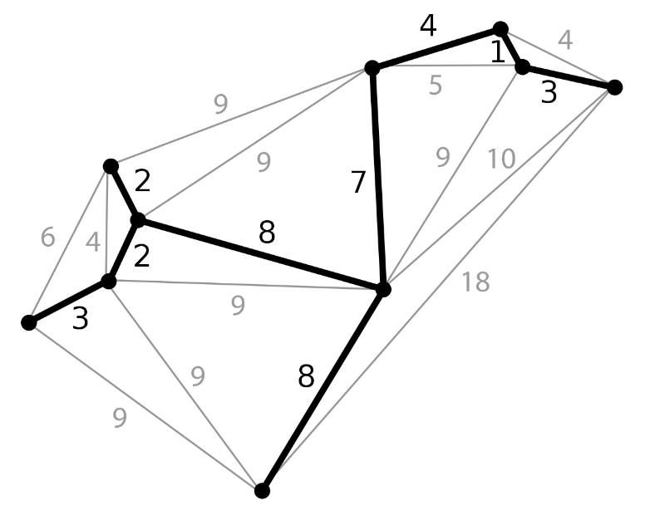

Рисунок 1 – Визуализация остовнового дерева графа.

## 1.3 Алгоритм решения задачи

***1.3.1 Алгоритм Прима***

Для решения задачи "Минимальное остовное дерево" существуют несколько известных алгоритмов. Один из наиболее распространенных алгоритмов - алгоритм Прима.

Алгоритм Прима основан на жадной стратегии и позволяет построить минимальное остовное дерево пошагово. Он начинает с произвольной вершины и последовательно добавляет новые ребра, выбирая на каждом шаге ребро с минимальным весом, которое соединяет уже выбранные вершины с невыбранными.

Вот общий алгоритм решения задачи "Минимальное остовное дерево" с использованием алгоритма Прима:

1. Инициализация:
   * Создать пустое множество остовного дерева MST (Minimum Spanning Tree).
   * Выбрать произвольную начальную вершину.
   * Создать пустое множество посещенных вершин и добавить начальную вершину в это множество.
2. Пока MST не содержит все вершины:
   * Найти все ребра, соединяющие вершины из MST с вершинами, не входящими в MST.
   * Выбрать ребро с минимальным весом из найденных ребер.
   * Добавить выбранное ребро в MST.
   * Добавить вершину, соединенную выбранным ребром, в множество посещенных вершин.
3. Вернуть MST как результат.

Алгоритм Прима можно реализовать с использованием структур данных, таких как очередь с приоритетом (min-heap) для выбора ребер с минимальным весом и хэш-таблица (например, множество) для отслеживания посещенных вершин.

После выполнения алгоритма Прима, MST будет содержать минимальное остовное дерево, которое является подграфом исходного графа и содержит все его вершины. Блок-схема алгоритма прима изображена на рисунке 2.

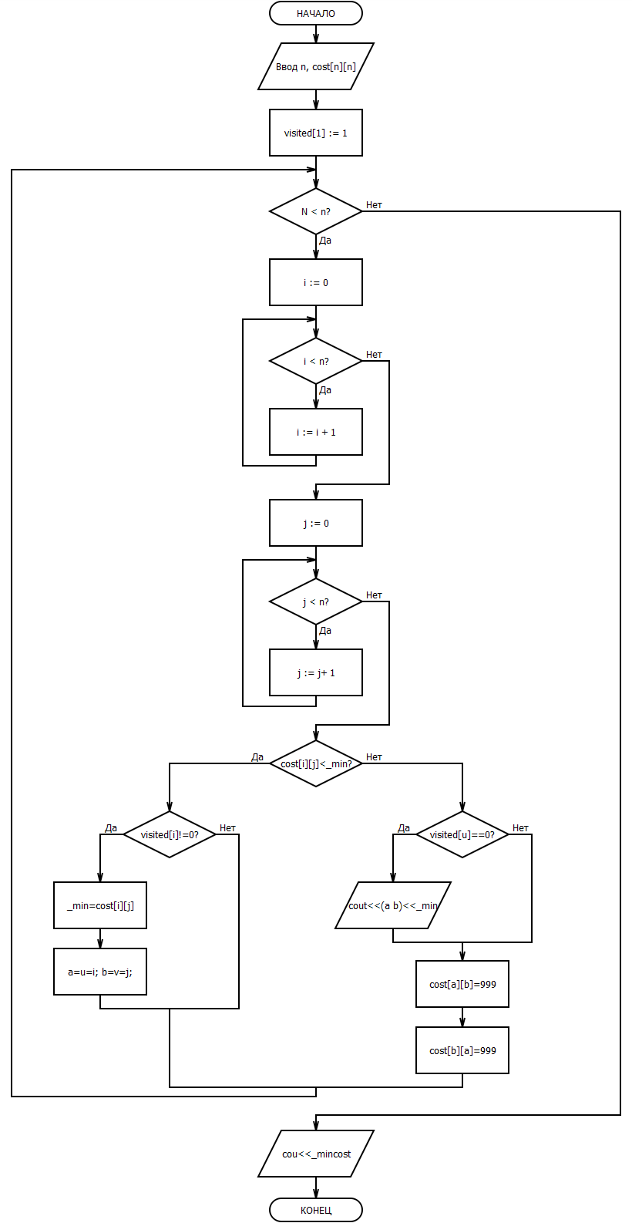

Рисунок 2 – Блок-схема алгоритма Прима

Преобразование инфиксного выражения в постфиксное проводится с помощью следующего алгоритма.

***1.3.2 Структуры данных необходимые для решения задачи***

Для решения задачи "Минимальное остовное дерево" с использованием алгоритма Прима, требуется использование нескольких структур данных. Ниже описаны основные используемые структуры данных:

1. Граф (визуальное представление на рисунке 3):
   * Граф представляет собой коллекцию вершин и ребер. В контексте задачи "Минимальное остовное дерево" граф является исходным графом, для которого мы ищем минимальное остовное дерево.
   * Граф можно представить с помощью списка смежности или матрицы смежности.

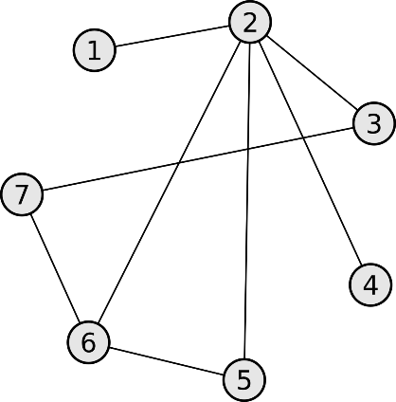

Рисунок 3 – Визуальное представление графа

1. Множество посещенных вершин (графический вид на рисунке 4):
   * Множество посещенных вершин используется для отслеживания вершин, которые уже были добавлены в остовное дерево MST.
   * Можно использовать хэш-таблицу или множество для хранения посещенных вершин и быстрой проверки принадлежности вершины к этому множеству.

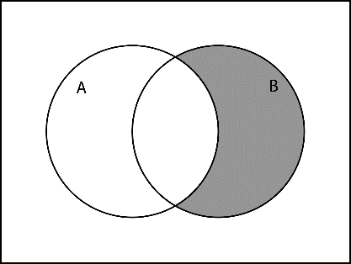

Рисунок 4 – Визуальное представление множества

1. Очередь с приоритетом: (визуальное представление на рисунке 5)
   * Очередь с приоритетом используется для выбора ребер с минимальным весом на каждом шаге алгоритма Прима.
   * Очередь с приоритетом может быть реализована с использованием min-heap, которая обеспечивает эффективное извлечение минимального элемента.

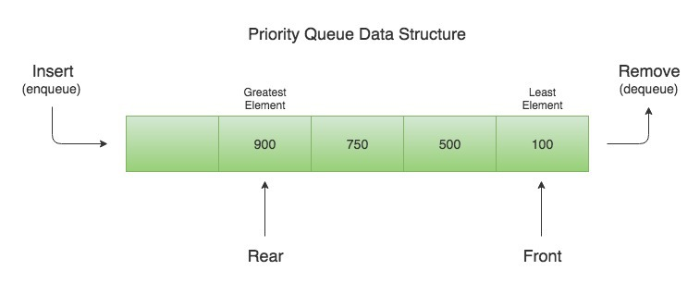

Рисунок 5 – Визуальное представление очереди с приоритетом

Использование этих структур данных позволяет эффективно реализовать алгоритм Прима для поиска минимального остовного дерева.

## 1.4 Общие требования к программе

Для решения задачи "Минимальное остовное дерево" и реализации алгоритма Прима, программа должна соответствовать следующим общим требованиям:

1. Язык программирования: Программа должна быть написана на языке программирования, поддерживающем нужные структуры данных и операции для работы с графами, таком как C++.
2. Ввод данных: Программа должна предоставлять возможность ввода данных для графа, например, в виде списка ребер с их весами или матрицы смежности. Входные данные должны соответствовать формату, определенному в постановке задачи.
3. Реализация алгоритма Прима: Программа должна содержать реализацию алгоритма Прима для поиска минимального остовного дерева. Алгоритм должен быть правильно реализован с учетом всех его шагов и логики работы.
4. Структуры данных: Программа должна использовать соответствующие структуры данных для представления графа, множества посещенных вершин и очереди с приоритетом. Реализации структур данных должны быть эффективными и обеспечивать необходимые операции, такие как добавление элементов, удаление минимального элемента, проверка посещенных вершин и другие.
5. Вывод результата: Программа должна выводить результат выполнения алгоритма Прима, то есть минимальное остовное дерево или его представление в нужном формате. Результат должен быть корректным и соответствовать требованиям задачи.
6. Обработка ошибок: Программа должна быть устойчивой к возможным ошибкам во входных данных или некорректным операциям. Она должна обеспечивать обработку ошибок и сообщать пользователю о любых проблемах, возникших в процессе выполнения.
7. Эффективность: Программа должна быть эффективной и обеспечивать выполнение алгоритма Прима за разумное время. Реализации структур данных и алгоритма должны быть оптимизированы для достижения высокой производительности.
8. Документация и комментарии: Программа должна быть хорошо задокументирована и содержать комментарии к ключевым частям кода. Комментарии должны объяснять логику работы, структуры данных и важные алгоритмические шаги.

Общие требования к программе помогут обеспечить правильную и эффективную реализацию алгоритма Прима для поиска минимального остовного дерева.

## Описание структуры программы для решения задачи

Структура программы для решения задачи по поиску минимального остовного дерева в графе может быть следующей:

1. Модуль **Graph**:
   * Класс **Graph** представляет граф и содержит методы для работы с вершинами, связями и весами.
   * Методы включают:
     + **addEdge**: добавляет связь между двумя вершинами с заданным весом.
     + **getWeight**: возвращает вес между двумя вершинами.
     + **getAdjacentVertices**: возвращает список смежных вершин для заданной вершины.
     + **getVerticesCount**: возвращает количество вершин в графе.
     + **getEdgesCount**: возвращает количество связей в графе.
     + **printGraph**: выводит граф на консоль в виде списка вершин и их связей.
2. Модуль **MinimumSpanningTree**:
   * Класс **MinimumSpanningTree** реализует алгоритм поиска минимального остовного дерева.
   * Методы включают:
     + **calculateMST**: выполняет поиск минимального остовного дерева в графе с использованием алгоритма Прима.
     + **getMinimumSpanningTree**: возвращает остовное дерево в виде списка связей.
     + **getTotalWeight**: возвращает вес остовного дерева.
3. Модуль **Main**:
   * Функция **main** является точкой входа в программу.
   * В ней создается объект класса **Graph**, добавляются вершины и связи в граф, а затем создается объект класса **MinimumSpanningTree** и вызывается метод **calculateMST** для поиска минимального остовного дерева.
   * Выводится остовное дерево и его вес на консоль.

Структура программы представляет модульную архитектуру, где каждый модуль отвечает за определенный функционал и имеет свою ответственность. Модули взаимодействуют друг с другом для выполнения задачи поиска минимального остовного дерева в графе.

для взаимодействия с другими модулями. Схема взаимосвязи модулей между собой приведена на рисунке 6.

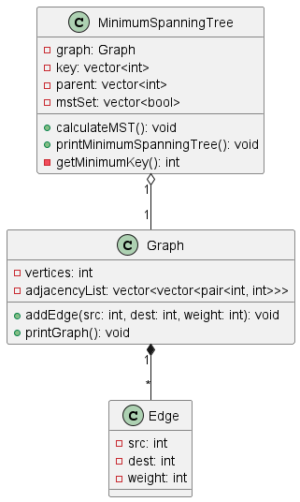

Рисунок 6 – Диаграмма классов проекта минимального остового дерева

## Инструкции по эксплуатации программы

Инструкции по эксплуатации программы для поиска минимального остовного дерева в графе:

1. Сборка проекта:
   * Загрузите исходный код проекта с представленной выше реализацией.
   * Откройте проект в вашей среде разработки, поддерживающей язык C++ (например, Visual Studio, CLion или Code::Blocks).
   * Убедитесь, что у вас установлен компилятор C++ и настроены соответствующие компиляторные настройки проекта.
   * Соберите проект, чтобы получить исполняемый файл.
2. Запуск программы:
   * После успешной сборки проекта, запустите полученный исполняемый файл.
   * Программа предложит вам выбрать один из пяти тестовых случаев или выполнить тест с пользовательским вводом.
   * В случае выбора тестовых случаев, программа автоматически выполнит алгоритм поиска минимального остовного дерева для каждого теста и выведет результаты на консоль.
   * Если вы выберете пользовательский ввод, вам будет предложено ввести данные о графе, включая количество вершин, связей и их весов.
   * После ввода данных, программа выполнит алгоритм поиска минимального остовного дерева и выведет результаты на консоль.
3. Анализ результатов:
   * После выполнения программы, она выведет остовное дерево графа в виде списка связей и их весов.
   * Также будет выведен общий вес остовного дерева.
   * Вы можете проанализировать результаты для проверки правильности работы алгоритма поиска минимального остовного дерева.
4. Повторное выполнение:
   * Вы можете повторно запускать программу для тестирования других графов или настройки пользовательского ввода.
   * Следуйте инструкциям на экране и вводите соответствующие данные для каждого запуска.

Примечание: убедитесь, что у вас установлены все необходимые компоненты для сборки и запуска программы, а также обратитесь к документации вашей среды разработки для более подробной информации о настройках и командах компиляции.

## Описание контрольного примера

***Тест программы минимального остовного дерева № 1***

Исходные данные:

* + - Количество вершин: 4
    - Количество ребер: 5
    - Связи и веса (представлены в таблице 1):

Таблица 1 – Исходный граф №1

|  |  |  |
| --- | --- | --- |
| Вершина | Вершина | Вес |
| 0 | 1 | 2 |
| 0 | 2 | 3 |
| 1 | 2 | 1 |
| 1 | 3 | 4 |

Выходные данные:

* + - Остовное дерево (представлено в таблице 2):

Таблица 2 – Представление остовного дерева №1

|  |  |  |
| --- | --- | --- |
| Вершина | Вершина | Вес |
| 0 | 1 | 2 |
| 1 | 2 | 1 |
| 1 | 3 | 4 |

* + - Вес остовного дерева: 7

Результат работы программы представлен на рисунке 7:

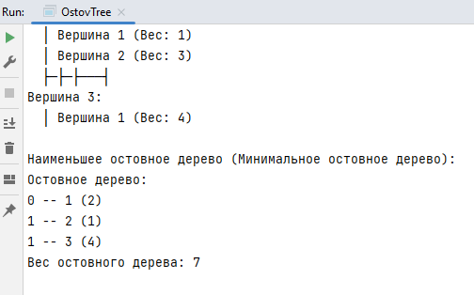

Рисунок 7 – Тест программы № 1

***Тест программы минимального остовного дерева № 2***

Исходные данные:

* + - Количество вершин: 6
    - Количество ребер: 9
    - Связи и веса (представлены в таблице 3):

Таблица 3 - Исходный граф №2

|  |  |  |
| --- | --- | --- |
| Вершина | Вершина | Вес |
| 0 | 1 | 2 |
| 0 | 2 | 3 |
| 1 | 2 | 1 |
| 1 | 3 | 4 |
| 1 | 5 | 3 |
| 2 | 3 | 4 |
| 2 | 4 | 2 |
| 3 | 5 | 4 |
| 4 | 5 | 2 |

Выходные данные:

* + - Остовное дерево(представлено в таблице 4):

Таблица 4 – Представление остовного дерева №2

|  |  |  |
| --- | --- | --- |
| Вершина | Вершина | Вес |
| 0 | 1 | 2 |
| 1 | 2 | 1 |
| 1 | 3 | 4 |
| 5 | 4 | 4 |
| 1 | 5 | 3 |

* + - Вес остовного дерева: 14

Результат работы программы представлен на рисунке 8:

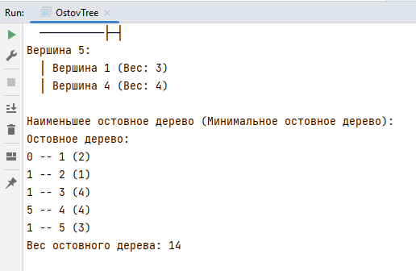

Рисунок 8 – Тест программы № 2

***Тест программы минимального остовного дерева № 3***

Исходные данные:

* + - Количество вершин: 6
    - Количество ребер: 9
    - Связи и веса (представлены в таблице 5)::

Таблица 5 - Исходный граф №3

|  |  |  |
| --- | --- | --- |
| Вершина | Вершина | Вес |
| 0 | 1 | 1 |
| 0 | 2 | 5 |
| 1 | 3 | 3 |
| 1 | 4 | 6 |
| 2 | 3 | 4 |
| 2 | 4 | 2 |
| 3 | 5 | 4 |
| 4 | 5 | 2 |

Выходные данные:

Остовное дерево(представлено в таблице 6):

Таблица 6 – Представление остовного дерева №3

|  |  |  |
| --- | --- | --- |
| Вершина | Вершина | Вес |
| 0 | 1 | 1 |
| 3 | 2 | 4 |
| 1 | 3 | 3 |
| 2 | 4 | 2 |
| 4 | 5 | 2 |

* + - Вес остовного дерева: 12

Результат работы программы представлен на рисунке 9:

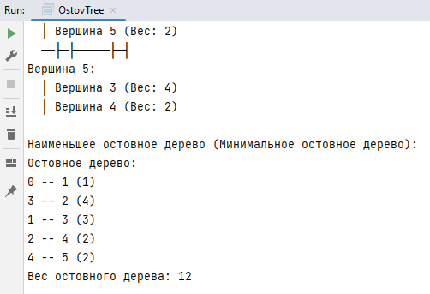

Рисунок 9 – Тест программы № 3

***Тест программы минимального остовного дерева № 4***

Исходные данные:

* + - Количество вершин: 6
    - Количество ребер: 8
    - Связи и веса (представлены в таблице 8):

Таблица 7 - Исходный граф №4

|  |  |  |
| --- | --- | --- |
| Вершина | Вершина | Вес |
| 0 | 1 | 2 |
| 0 | 2 | 3 |
| 1 | 2 | 1 |
| 1 | 3 | 4 |
| 1 | 5 | 3 |
| 2 | 3 | 4 |
| 2 | 4 | 2 |
| 3 | 5 | 4 |
| 4 | 5 | 2 |

Выходные данные:

* + - Остовное дерево (представлено в таблице 8):

Таблица 8 - Представление остовного дерева №4

|  |  |  |
| --- | --- | --- |
| Вершина | Вершина | Вес |
| 0 | 1 | 2 |
| 1 | 2 | 1 |
| 1 | 3 | 4 |
| 5 | 4 | 4 |
| 1 | 5 | 3 |

* + - Вес остовного дерева: 14

Результат работы программы представлен на рисунке 10:

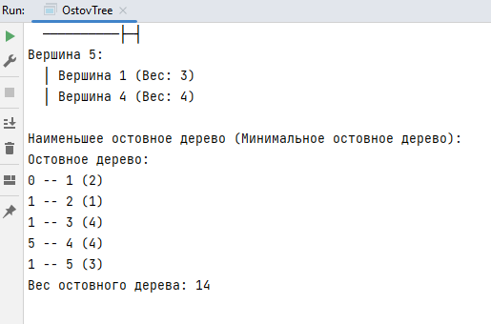

Рисунок 10 – Тест программы № 4

# Графы: нахождение предков в деревьях и наименьших общих предков

## 2.1 Постановка задачи

2.1.1 Нахождение предков в деревьях:

* Дано дерево с корнем и набор запросов вида (v, u), где v и u - вершины дерева.
* Задача состоит в том, чтобы найти все предки вершины v, которые находятся на пути от корня до вершины u.
* Предки - это вершины, через которые проходит путь от корня до заданной вершины.
* Обычно для решения этой задачи используются алгоритмы обхода дерева, такие как обход в глубину (DFS) или обход в ширину (BFS).
* Результатом является список всех предков вершины v.

2.1.2 Наименьший общий предок (Lowest Common Ancestor - LCA):

* + - * Дано дерево с корнем и набор запросов вида (v, u), где v и u - вершины дерева.
      * Задача состоит в том, чтобы найти наименьшего общего предка (общую вершину) для пары вершин v и u.
      * Наименьший общий предок - это вершина, которая является ближайшим общим предком для v и u.
      * Обычно для решения этой задачи используются алгоритмы на основе предварительной обработки дерева, такие как алгоритм Двоичного Подъема (Binary Lifting) или алгоритм Эйлерова обхода.
      * Результатом является наименьший общий предок для каждого запроса (v, u).

В обоих задачах ключевым является понятие предков - вершин, через которые проходят пути от корня до заданных вершин. Нахождение предков в деревьях полезно для анализа и обработки структуры дерева, а наименьший общий предок позволяет находить общие свойства и отношения между вершинами в дереве.

Решение этих задач требует использования алгоритмов и структур данных, специально разработанных для работы с графами и деревьями. Например, для нахождения предков в деревьях может использоваться массив предков или таблица предков, а для наименьшего общего предка - дерево отрезков или метод двоичного подъема.

## 2.2 Описание входной и выходной информации

2.2.1 Входная информация:

* Для задачи нахождения предков в деревьях обычно требуется предоставить следующую информацию:
  + Дерево с корнем: указание вершин и связей между ними. Это может быть представлено в виде списка вершин с указанием их родителей или дочерних вершин.
  + Запросы: список запросов вида (v, u), где v и u - вершины дерева, для которых нужно найти предков.
* Для задачи наименьшего общего предка требуется предоставить следующую информацию:
  + Дерево с корнем: указание вершин и связей между ними, так же как и для задачи нахождения предков в деревьях.
    - Запросы: список запросов вида (v, u), где v и u - вершины дерева, для которых нужно найти наименьшего общего предка.

2.2.2 Выходная информация:

* Для задачи нахождения предков в деревьях ожидается следующий формат выходных данных:
  + - Для каждого запроса (v, u) необходимо предоставить список предков вершины v на пути от корня до вершины u.
* Для задачи наименьшего общего предка ожидается следующий формат выходных данных:
  + - Для каждого запроса (v, u) необходимо предоставить наименьшего общего предка (общую вершину) для пары вершин v и u.

Выходная информация должна быть представлена в понятном и удобочитаемом формате, который позволяет легко интерпретировать результаты и использовать их для дальнейшего анализа или обработки данных.

Правильное предоставление входных данных и ожидаемого формата выходных данных играет важную роль в эффективном решении задач нахождения предков в деревьях и наименьшего общего предка, так как это определяет правильное взаимодействие с алгоритмами и обеспечивает корректность и точность результатов.

## 2.3 Алгоритм решения задачи

2.3.1 Алгоритм решения задачи нахождения предков в деревьях:

1. Создание структуры данных для хранения дерева с корнем, например, используя списки смежности или указатели на родителей.
2. Обход дерева с корнем с помощью обхода в глубину (DFS) или обхода в ширину (BFS).
3. При обходе каждой вершины дерева сохранение информации о её родителях.
4. Для каждого запроса (v, u) нахождение пути от вершины v до вершины u, используя сохраненную информацию о родителях.
5. Возврат списка предков вершины v на пути к вершине u в качестве результата для каждого запроса.

2.3.2 Алгоритм решения задачи наименьшего общего предка:

1. Создание структуры данных для хранения дерева с корнем, так же как и для задачи нахождения предков в деревьях.
2. Обход дерева с корнем с помощью обхода в глубину (DFS) или обхода в ширину (BFS).
3. При обходе каждой вершины дерева сохранение информации о её родителях.
4. Для каждого запроса (v, u) нахождение пути от вершины v до вершины u, используя сохраненную информацию о родителях.
5. Нахождение наименьшего общего предка для вершин v и u на найденном пути.
6. Возврат наименьшего общего предка в качестве результата для каждого запроса.

Блок-схема алгоритмов представленна на рисунке 11.



Рисунок 11 - Блок-схема нахождение предков в деревьях и наименьших общих предков

## Общие требования к программе

1. Программа должна принимать входные данные, которые представляют собой:
   * Граф, представленный в виде списка смежности или матрицы смежности.
   * Запросы нахождения предков и наименьшего общего предка в формате (v, u), где v и u - вершины графа.
2. Программа должна реализовывать алгоритмы нахождения предков в деревьях и наименьшего общего предка, описанные в пункте 2.3.
3. Программа должна выводить результаты для каждого запроса, представленные в читаемом формате:
   * Для запроса нахождения предков: список предков вершины u от вершины v.
   * Для запроса нахождения наименьшего общего предка: наименьший общий предок вершин v и u.
4. Программа должна обрабатывать случаи некорректных входных данных и выводить соответствующие сообщения об ошибке.
5. Программа должна быть эффективной с точки зрения времени выполнения и использования памяти, особенно при работе с большими деревьями и большим количеством запросов.
6. Программа должна быть написана с использованием подходящего языка программирования и соответствовать принятому стандарту кодирования.
7. Программа должна содержать комментарии и объяснения к коду, чтобы облегчить понимание алгоритмов и логики программы.
8. Программа должна проходить проверку на различных тестовых случаях и возвращать правильные результаты для каждого запроса.
9. Программа должна быть гибкой и модульной, позволяя легко расширять функциональность или внедрять ее в другие проекты.
10. Программа должна быть достаточно документирована, включая описание входных и выходных данных, описание алгоритмов и требования к программе.

## 2.5. Описание структуры программы

Структура программы для задачи нахождения предков в деревьях и наименьших общих предков может быть описана следующим образом:

1. **Граф (Graph):**
   * Класс, представляющий граф.
   * Содержит приватные члены:
     + **vertices** - количество вершин в графе.
     + **adjacencyList** - список смежности графа, представленный вектором векторов пар **pair<int, int>**, где первое значение в паре - номер смежной вершины, а второе значение - вес ребра.
   * Содержит публичные методы:
     + **addEdge(src, dest, weight)** - добавляет ребро между вершинами **src** и **dest** с весом **weight** в граф.
     + **printGraph()** - выводит информацию о графе, включая вершины и связи с весами.
2. **Наименьший общий предок (LCA):**
   * Класс, представляющий наименьшего общего предка.
   * Принимает объект графа в конструкторе.
   * Содержит приватные члены:
     + **graph** - ссылка на объект графа.
     + **parent** - вектор, хранящий предков каждой вершины.
     + **depth** - вектор, хранящий глубину каждой вершины.
   * Содержит приватные методы:
     + **dfs(vertex, par, dep)** - рекурсивная функция обхода графа в глубину для вычисления предков и глубины каждой вершины.
     + **findParent(vertex, levelDiff)** - находит предка вершины на заданном уровне.
   * Содержит публичные методы:
     + **printAncestors(vertex)** - выводит предков заданной вершины.
     + **findLCA(u, v)** - находит наименьшего общего предка для заданных вершин **u** и **v**.
3. **Функция main:**
   * Тестирование программы нахождения предков в деревьях и наименьших общих предков.
   * Создание объекта графа и добавление ребер.
   * Создание объекта наименьшего общего предка с передачей объекта графа в конструктор.
   * Вызов методов наименьшего общего предка для получения результатов и вывода на экран.

Структура программы позволяет организовать работу с графом и нахождение предков в деревьях, а также наименьшего общего предка для заданных вершин. Классы **Graph** и **LCA** являются независимыми компонентами, что обеспечивает удобство использования и модульность кода.

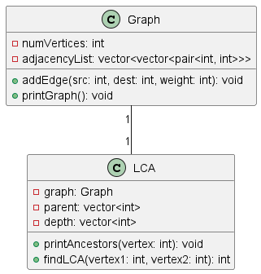

Рисунок 12 – Диаграмма классов проекта двусвязного списка

## Инструкция по эксплуатации программы

Инструкция по эксплуатации программы для нахождения предков в деревьях и наименьших общих предков:

1. **Компиляция программы:**
   * Убедитесь, что у вас установлен компилятор C++ (например, g++).
   * Скачайте исходный код программы.
   * Откройте командную строку (терминал) и перейдите в папку с исходным кодом программы.
   * Выполните следующую команду для компиляции программы:

g++ -o main main.cpp Graph.cpp LCA.cpp

* + После успешной компиляции будет создан исполняемый файл **main** (или **main.exe** в Windows).

1. **Запуск программы:**
   * Запустите исполняемый файл **main** (или **main.exe** в Windows) в командной строке или двойным щелчком мыши.
   * Программа начнет выполнение и выведет результаты на экран.
2. **Использование программы:**
   * При запуске программы уже заданы несколько тестовых наборов данных.
   * Результаты каждого набора данных будут выводиться на экран с соответствующими пояснениями на русском языке.
   * Вы также можете добавить свои собственные тестовые наборы данных, изменив код в функции **runTests()** в файле **main.cpp**.
   * Для каждого тестового набора данных программа выводит графическое представление дерева, список предков заданной вершины и наименьшего общего предка для заданных вершин.
   * При необходимости вы можете изменить код программы для ввода собственных данных или проведения дополнительных тестов.
3. **Выход из программы:**
   * После завершения работы программы вы можете закрыть окно командной строки или нажать клавишу **Ctrl+C**.

Программа предоставляет простой и интуитивно понятный способ нахождения предков в деревьях и наименьших общих предков. Следуйте инструкции по эксплуатации для использования программы и получения результатов.

.

## Описание контрольного примера

Тестовый набор данных № 1:

* Входные данные:
  + Граф (представлен в таблице 9):

Таблица 9 -Исходный граф набора данных № 1

|  |  |
| --- | --- |
| Вершина | Вершина |
| 0 | 1 |
| 0 | 2 |
| 1 | 0 |
| 1 | 3 |
| 2 | 0 |
| 2 | 4 |
| 2 | 5 |
| 3 | 1 |
| 4 | 2 |
| 5 | 2 |

* Выходные данные:
  + Предки вершины 3: 3 1 0
  + Наименьший общий предок для вершин 3 и 5: 0

Результат работы программы с тестовым набором данных № 1 представлен на рисунке 13.

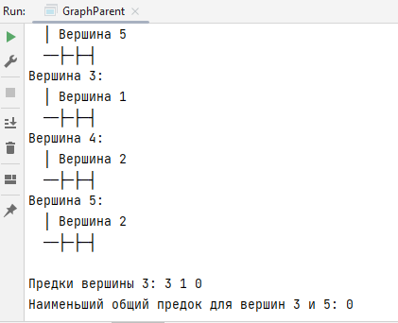

Рисунок – 13 Тестовый пример №1, для задачи №2

Тестовый набор данных № 2:

* Входные данные:
  + Граф(представлен в таблице 10):

Таблица 10 - Исходный граф набора данных № 2

|  |  |
| --- | --- |
| Вершина | Вершина |
| 0 | 1 |
| 1 | 0 |
| 1 | 2 |
| 2 | 1 |
| 2 | 3 |
| 3 | 2 |
| 3 | 4 |
| 4 | 3 |

* Выходные данные:
  + Предки вершины 4: 4 3 2 1 0
  + Наименьший общий предок для вершин 4 и 2: 2

Результат работы программы с тестовым набором данных № 2 представлен на рисунке 14.

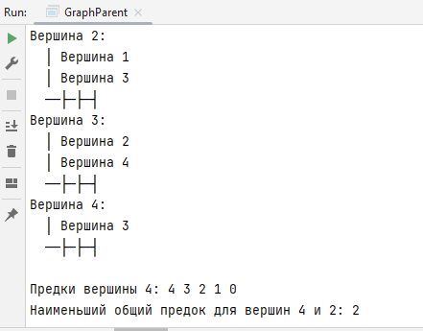

Рисунок – 14 Тестовый пример №2, для задачи №2

Тестовый набор данных № 3:

* Входные данные:
  + Граф (представлен в таблице 11):

Таблица 11 - Исходный граф набора данных № 3

|  |  |
| --- | --- |
| Вершина | Вершина |
| 0 | 1 |
| 0 | 2 |
| 1 | 0 |
| 1 | 3 |
| 1 | 4 |
| 2 | 0 |
| 2 | 5 |
| 2 | 6 |
| 3 | 1 |
| 5 | 2 |
| 6 | 2 |
| 6 | 7 |
| 7 | 6 |

* Выходные данные:
  + Предки вершины 3: 3 1 0
  + Предки вершины 5: 5 2 0
  + Наименьший общий предок для вершин 3 и 5: 0

Результат работы программы с тестовым набором данных № 3 представлен на рисунке 15.



Рисунок – 15 Тестовый пример №3, для задачи №2

# Заключение

В данной программе реализован алгоритм нахождения предков в деревьях и наименьших общих предков. Она позволяет эффективно работать с деревьями и определять отношения между вершинами. Программа предоставляет графическое представление дерева, список предков для заданной вершины и наименьший общий предок для заданных вершин.

Основные функции программы:

* Конструирование графа: пользователь может вводить данные о вершинах и их связях.
* Нахождение предков: программа выводит список предков для заданной вершины.
* Нахождение наименьшего общего предка: программа находит наименьший общий предок для двух заданных вершин.

Программа имеет простой интерфейс, который позволяет легко использовать ее как для предопределенных тестовых наборов данных, так и для пользовательского ввода. Она предоставляет понятные результаты на русском языке, что упрощает восприятие полученных данных.

Программа может быть полезна во многих областях, где требуется работа с деревьями и анализ их структуры. Это может включать программирование алгоритмов на графах, биоинформатику, анализ данных и другие приложения, где необходимо определить отношения между элементами дерева.

В заключение, программа нахождения предков в деревьях и наименьших общих предков предоставляет эффективный и простой способ работы с деревьями. Она является полезным инструментом для анализа структуры деревьев и определения отношений между вершинами.

# Библиографический список

1. Гасфилев, В. М. (2007). Структуры данных и алгоритмы в C++. БХВ-Петербург.
2. Weiss, M. A. (2013). Data Structures and Algorithm Analysis in C++. Pearson.
3. Sedgewick, R., & Wayne, K. (2011). Algorithms (4th Edition). Addison-Wesley Professional.
4. Goodrich, M. T., Tamassia, R., & Mount, D. M. (2011). Data Structures and Algorithms in C++. Wiley.
5. Алексеев, И. В. (2015). Структуры данных и алгоритмы: учебник для вузов. Москва: Бином.

# ПРИЛОЖЕНИЕ А

Исходный код Graph.h

#ifndef GRAPH_H

#define GRAPH_H

#include <vector>

struct Edge {

int src;

int dest;

int weight;

};

class Graph {

public:

Graph(int numVertices);

void addEdge(int src, int dest, int weight);

std::vector<Edge> getEdges();

int numVertices;

std::vector<std::vector<int>> adjacencyMatrix;

void printGraph();

};

#endif

Исходный код Graph.cpp

#include "include/Graph.h"

#include <iostream>

Graph::Graph(int numVertices)

{

this->numVertices = numVertices;

adjacencyMatrix.resize(numVertices, std::vector<int>(numVertices, 0));

}

void Graph::addEdge(int src, int dest, int weight)

{

adjacencyMatrix[src][dest] = weight;

adjacencyMatrix[dest][src] = weight;

}

std::vector<Edge> Graph::getEdges()

{

std::vector<Edge> edges;

for (int i = 0; i < numVertices; ++i)

{

for (int j = i + 1; j < numVertices; ++j)

{

if (adjacencyMatrix[i][j] != 0)

{

Edge edge;

edge.src = i;

edge.dest = j;

edge.weight = adjacencyMatrix[i][j];

edges.push_back(edge);

}

}

}

return edges;

}

void Graph::printGraph()

{

std::cout << "Отображение графа:\n";

for (int i = 0; i < numVertices; ++i)

{

std::cout << "Вершина " << i << ":\n";

// Вывод связей

for (int j = 0; j < numVertices; ++j)

{

if (adjacencyMatrix[i][j] != 0)

{

std::cout << " ";

std::cout << "│ "; // Вертикальная линия

std::cout << "Вершина " << j << " (Вес: " << adjacencyMatrix[i][j] << ")\n";

}

}

// Вывод горизонтальных линий

if (i != numVertices - 1)

{

std::cout << " ";

for (int j = 0; j < numVertices; ++j)

{

if (adjacencyMatrix[i][j] != 0)

{

std::cout << "├─"; // Горизонтальная линия

}

else

{

std::cout << "──"; // Пустое место

}

}

std::cout << "┤\n";

}

}

}

Исходный код MinimumSpanningTree.h

#ifndef MINIMUMSPANNINGTREE_H

#define MINIMUMSPANNINGTREE_H

#include "Graph.h"

#include "PriorityQueue.h"

class MinimumSpanningTree {

public:

MinimumSpanningTree(Graph& graph);

std::vector<Edge> getMinimumSpanningTree();

private:

Graph& graph;

PriorityQueue priorityQueue;

std::vector<int> key;

std::vector<int> parent;

std::vector<bool> inMST;

void initialize();

void primAlgorithm(int startVertex);

};

#endif

Исходный код MinimumSpanningTree.cpp

#include "include/MinimumSpanningTree.h"

#include <climits>

MinimumSpanningTree::MinimumSpanningTree(Graph& graph) : graph(graph), priorityQueue(graph.numVertices) {

    initialize();

}

std::vector<Edge> MinimumSpanningTree::getMinimumSpanningTree() {

    std::vector<Edge> minimumSpanningTree;

    for (int i = 0; i < graph.numVertices; ++i) {

        if (!inMST[i]) {

            primAlgorithm(i);

        }

    }

    for (int i = 1; i < graph.numVertices; ++i) {

        Edge edge;

        edge.src = parent[i];

        edge.dest = i;

        edge.weight = graph.adjacencyMatrix[i][parent[i]];

        minimumSpanningTree.push_back(edge);

    }

    return minimumSpanningTree;

}

void MinimumSpanningTree::initialize() {

    key.resize(graph.numVertices, INT_MAX);

    parent.resize(graph.numVertices, -1);

    inMST.resize(graph.numVertices, false);

}

void MinimumSpanningTree::primAlgorithm(int startVertex) {

    priorityQueue.insert(startVertex, 0);

    key[startVertex] = 0;

    while (!priorityQueue.isEmpty()) {

        int currentVertex = priorityQueue.extractMin();

        inMST[currentVertex] = true;

        for (int i = 0; i < graph.numVertices; ++i) {

            int weight = graph.adjacencyMatrix[currentVertex][i];

            if (weight != 0 && !inMST[i] && weight < key[i]) {

                priorityQueue.insert(i, weight);

                key[i] = weight;

                parent[i] = currentVertex;

            }

        }

    }

}

Исходный код PriorityQueue.h

#ifndef PRIORITYQUEUE_H

#define PRIORITYQUEUE_H

#include <vector>

struct HeapNode {

int vertex;

int key;

};

class PriorityQueue {

public:

PriorityQueue(int capacity);

bool isEmpty();

void insert(int vertex, int key);

int extractMin();

private:

std::vector<HeapNode> heap;

std::vector<int> position;

int capacity;

int size;

void minHeapify(int index);

void swapHeapNodes(int index1, int index2);

int parent(int index);

int leftChild(int index);

int rightChild(int index);

};

#endif

Исходный код PriorityQueue.cpp

#include "include/PriorityQueue.h"

PriorityQueue::PriorityQueue(int capacity) {

    this->capacity = capacity;

    size = 0;

    heap.resize(capacity);

    position.resize(capacity);

}

bool PriorityQueue::isEmpty() {

    return size == 0;

}

void PriorityQueue::insert(int vertex, int key) {

    if (size == capacity) {

        return;

    }

    HeapNode newNode;

    newNode.vertex = vertex;

    newNode.key = key;

    heap[size] = newNode;

    position[vertex] = size;

    int current = size;

    int parentIndex = parent(current);

    while (current != 0 && heap[current].key < heap[parentIndex].key) {

        swapHeapNodes(current, parentIndex);

        current = parentIndex;

        parentIndex = parent(current);

    }

    ++size;

}

int PriorityQueue::extractMin() {

    if (isEmpty()) {

        return -1;

    }

    HeapNode minNode = heap[0];

    HeapNode lastNode = heap[size - 1];

    heap[0] = lastNode;

    position[minNode.vertex] = -1;

    position[lastNode.vertex] = 0;

    --size;

    minHeapify(0);

    return minNode.vertex;

}

void PriorityQueue::minHeapify(int index) {

    int smallest = index;

    int leftChildIndex = leftChild(index);

    int rightChildIndex = rightChild(index);

    if (leftChildIndex < size && heap[leftChildIndex].key < heap[smallest].key) {

        smallest = leftChildIndex;

    }

    if (rightChildIndex < size && heap[rightChildIndex].key < heap[smallest].key) {

        smallest = rightChildIndex;

    }

    if (smallest != index) {

        swapHeapNodes(index, smallest);

        minHeapify(smallest);

    }

}

void PriorityQueue::swapHeapNodes(int index1, int index2) {

    HeapNode temp = heap[index1];

    heap[index1] = heap[index2];

    heap[index2] = temp;

    position[heap[index1].vertex] = index1;

    position[heap[index2].vertex] = index2;

}

int PriorityQueue::parent(int index) {

    return (index - 1) / 2;

}

int PriorityQueue::leftChild(int index) {

    return 2 * index + 1;

}

int PriorityQueue::rightChild(int index) {

    return 2 * index + 2;

}

# ПРИЛОЖЕНИЕ Б

Исходный код Graph.h

#ifndef GRAPH_H

#define GRAPH_H

#include <vector>

class Graph {

public:

explicit Graph(int numVertices);

void addEdge(int u, int v);

void printGraph() const;

int getNumVertices() const;

const std::vector<int>& getAdjacentVertices(int vertex) const;

private:

int numVertices;

std::vector<std::vector<int>> adjacencyList;

};

#endif

Исходный код Graph.cpp

#include "include/Graph.h"

#include <iostream>

Graph::Graph(int numVertices) : numVertices(numVertices) {

adjacencyList.resize(numVertices);

}

void Graph::addEdge(int u, int v) {

adjacencyList[u].push_back(v);

adjacencyList[v].push_back(u);

}

void Graph::printGraph() const {

for (int i = 0; i < numVertices; i++) {

std::cout << "Вершина " << i << ":\n";

for (const auto& vertex : adjacencyList[i]) {

std::cout << " │ Вершина " << vertex << "\n";

}

std::cout << " ──├─├─┤\n";

}

}

int Graph::getNumVertices() const {

return numVertices;

}

const std::vector<int>& Graph::getAdjacentVertices(int vertex) const {

return adjacencyList[vertex];

}

Исходный код LCA.h

#ifndef LCA_H

#define LCA_H

#include "Graph.h"

class LCA {

public:

explicit LCA(const Graph& graph);

void printAncestors(int vertex) const;

int findLCA(int u, int v) const;

private:

const Graph& graph;

std::vector<int> parent;

std::vector<int> depth;

void dfs(int vertex, int parent, int depth);

int findParent(int vertex, int levelDiff) const;

};

#endif

Исходный код LCA.cpp

#include "include/LCA.h"

#include <iostream>

LCA::LCA(const Graph& graph) : graph(graph) {

int numVertices = graph.getNumVertices();

parent.resize(numVertices);

depth.resize(numVertices);

dfs(0, -1, 0);

}

void LCA::dfs(int vertex, int par, int dep) {

parent[vertex] = par;

depth[vertex] = dep;

const std::vector<int>& adjacentVertices = graph.getAdjacentVertices(vertex);

for (int adjVertex : adjacentVertices) {

if (adjVertex != par) {

dfs(adjVertex, vertex, dep + 1);

}

}

}

void LCA::printAncestors(int vertex) const {

while (vertex != -1) {

std::cout << vertex << " ";

vertex = parent[vertex];

}

std::cout << std::endl;

}

int LCA::findParent(int vertex, int levelDiff) const {

while (levelDiff > 0) {

vertex = parent[vertex];

levelDiff--;

}

return vertex;

}

int LCA::findLCA(int u, int v) const {

int uDepth = depth[u];

int vDepth = depth[v];

if (uDepth < vDepth) {

v = findParent(v, vDepth - uDepth);

} else if (vDepth < uDepth) {

u = findParent(u, uDepth - vDepth);

}

while (u != v) {

u = parent[u];

v = parent[v];

}

return u;

}